Archiver et compresser transférer

Archiver les données
Dans cette section, vous allez apprendre à archiver et compresser des fichiers ou dossiers, à transférer des fichiers depuis votre machine vers une machine distante ou inversement et à vous connecter à une machine distante pour effectuer un travail à distance.

La commande tar

La commande tar (Tape ARchiving) permet de transformer une hiérarchie de fichiers et/ou de dossiers en une archive prenant la forme d’un seul fichier au format tar. Elle permet aussi d’extraire cette archive. Il faut noter que la commande tar ne permet pas de compresser les données (réduire la taille).
Les utilisations principales de la commande tar sont :
- La sauvegarde.
  - En effet, il plus facile de sauvegarder un seul fichier plutôt qu’une hiérarchie de répertoires. De plus, il est parfois complexe de stocker la hiérarchie de fichiers sur un système de fichiers ne supportant pas tous les noms et attributs de fichiers connus par Unix.
- Le transfert.
  - Transférer une hiérarchie de fichiers en un bloc plutôt qu’en transférant de multiples fichiers permet de s’assurer plus facilement d’un transfert correct. Vérifier l’intégrité d’un fichier est beaucoup plus facile que de vérifier l’intégrité de toute une hiérarchie de fichier ou de sous-répertoires.
Les options les plus courantes de la commande tar sont :
–c : crée un archive.
–x : extraction d’ une archive.
–v : mode verbeux, affiche la progression.
–f : permet de spécifier le nom du fichier d’archive.
L’option v indique que l’on veut le mode verbeux qui affiche toutes les opérations effectuées par la commande et liste la hiérarchie de fichiers et sous-répertoires parcourus. L’option f indique que ce qui suit est le nom de l’archive.
Il faut donc faire attention car la commande ci-dessous archivera le répertoire monRepertoire dans une archive nommé v.
tar -cfv monRepertoire

Création d’une archive
tar -cvf nom_a_creer.tar chemin_repertoire_existant
Le chemin vers le répertoire à archiver ne doit PAS commencer par
- /
- .
- ..
afin que l’on puisse choisir la destination lors de l’extraction.
A l'aide de la commande du -s, donnez la taille du répertoire public_html de votre répertoire personnel.
Créez une archive nommée public.tar dans la répertoire /tmp, de votre répertoire public_html.
La taille de cette archive correspond-t-elle à celle du répertoire public_html ?
Pourquoi?

Extraction d’une archive :
La commande tar est aussi capable d’extraire une archive. Option -x
tar -xvf archive.tar
L’extraction est faite dans le répertoire courant.
Pour extraire le contenu de l’archive dans un répertoire spécifique, il faudra ajouter l’option -C. Par exemple, pour extraire le contenu du fichier archive.tar dans le répertoire /tmp, entrez la commande suivante :
tar -xvf archive.tar -C /tmp
Faite l'extraction de l'archive public.tar dans le répertoire /tmp.
Vérifiez que les fichiers et répertoires sont bien présent dans un répertoire nommé public_html dans la répertoire /tmp.

- Lister le contenu d’une archive
tar -tvf archive.tar

- Extraire seulement une partie de l’archive. Si votre archive contient par exemple le répertoire rep, vous pouvez n’extraire que ce répertoire :
tar -xvf archive.tar rep

La compression des données gzip

La commande gzip (Gnu ZIP) permet de compresser des fichiers pour réduire la place qu’ils prennent sur le disque. Cette compression est souvent utilisée avant le transfert du fichier à travers un réseau de communication pour réduire le temps de transfert.
La commande gzip s’utilise de la manière suivante :
gzip monFichier
Le résultat de cette commande est la création d’un fichier monFichier.gz et la suppression du fichier monFichier. Il est possible de donner plusieurs noms de fichiers ou de compresser récursivement un répertoire sans en changer la hiérarchie. Il faut aussi noter que compresser plusieurs fois un fichier ou compresser un fichier déjà compressé ne permet pas de gagner plus de place sur le disque. Il est ainsi inutile de compresser un fichier.gz, .mp3, .jpg, ...car la taille économisée ne sera pas significative.
La commande de compression gzip s’utilise le plus couramment en combinaison avec la commande tar. La commande tar transforme une hiérarchie en un seul fichier. Ce fichier est une archive dont le nom est suffixé par l’extension.tar comme par exemple archive.tar. Puis cette archive est compressée avec la commande gzip pour obtenir le fichier suffixé par l’extension .tar.gz comme dans notre exemple archive.tar.gz. Ce dernier fichier est parfois renommé archive.tgz pour que le nom ne comporte qu’un seul point et qu’une seule extension.

Pour conserver le fichier original et en même temps produire un fichier compressé, on utilise l’option -c de la commande gzip. Attention au fait que cette option ne crée plus automatiquement le fichier résultat, mais redirige les données compressées vers la sortie standard. Aussi, il faut rediriger cette sortie vers le fichier à produire :
gzip -c monFichier > monFichier.gz
La commande précédente permet de conserver le fichier monFichier et de créer un fichier monFichier.gz.
Compresser le fichier public.tar à l'aide de la commande gzip.
Quelle est le nom et la taille du nouveau fichier ?
Quelle est le taux de compression ()?

tar et gzip
La commande gzip est aussi une option de la commande tar. Ainsi dans la commande
tar -czvf archive.tgz monRepertoire
l’option z permet de compresser directement l’archive créée. Dans notre cas, l’archive du répertoire monRepertoire sera compressée et sera sous le fichier archive.tgz.
Compressez votre répertoire public_html en une archive nommée publictgz.tgz dans le répertoire /tmp.
Comparez la taille de cette nouvelle archive à l'archive public.tar.gz.

L’extraction se fera avec l’option x.
tar -xzvf archive.tgz

La commande gunzip

La commande gunzip (GNU unzip) permet de décompresser des fichiers d’extension.gz. Ainsi, la commande gunzip va créer un fichier monFichier et détruire le fichier monFichier.gz.
gunzip monFichier.gz
Pour conserver le fichier original et en même temps produire le contenu du fichier décompressé sur la sortie standard, on utilise l’option -c, comme pour la commande gzip. Avec cette option il faut rediriger la sortie standard vers le nom du fichier à produire :
gunzip -c monFichier.gz > monFichier
La commande précédente permet de conserver le fichier monFichier.gz et de créer un fichier monFichier.

Transférer les données

La commande scp

Dans les systèmes Unix, il est possible de copier des fichiers entre deux systèmes distants. La commande scp utilise le protocole SSH pour transférer les données. Cette commande nécessite un nom d’utilisateur et un mot de passe sur les deux systèmes (source et destination). Ces noms d’utilisateurs et mots de passe peuvent être différents.
Contrairement à d’autres méthodes permettant de copier des fichiers depuis ou vers un système distant au travers du réseau, la commande scp sécurise le transfert avec l’utilisation de SSH, il sera donc impossible à une personne capturant le transfert sur le réseau de reconstituer le contenu du transfert.
La syntaxe et les options de la commande scp sont très proches de celles de la commande cp.
scp alice@src:CheminRepSrc/fic1 bob@dest:CheminRepDst/

La commande précédente permettra de copier le fichier CheminRepSrc/fic1 se trouvant sur l’ordinateur src qui possède une utilisatrice alice vers un répertoire CheminRepDst/ se trouvant sur l’ordinateur dest qui possède un utilisateur bob. Les valeurs de src et de dest peuvent par exemple être les adresses IP des ordinateurs ou leur nom de domaine. Pour copier des fichiers d’un hôte distant à un autre, vous devrez entrer les mots de passe des deux comptes après avoir exécuté cette commande dans votre terminal.

Fichier local vers une destination distante

L’utilisation la plus courante de la commande scp est la copie d’un fichier se trouvant sur l’ordinateur local vers un ordinateur distant.
scp /home/alice/scp.zip bob@172.18.58.7:/home/bob/
La commande précédente permet de copier le fichier /home/alice/scp.zip (fichier local) vers le répertoire distant /home/bob/ de l’utilisateur bob se trouvant sur la machine ayant pour adresse IP 172.18.58.7.
Si vous voulez copier un dossier qui contient plus de fichiers et des sous-dossiers, utilisez l’option -r

Fichier distant vers une machine locale

Dans ce processus, la source et la cible de la commande sont inversées, ce qui doit donc se refléter dans la syntaxe. Cette fois, nous copions scp.zip du même hôte distant vers notre machine locale :
scp bob@172.18.58.7:/home/bob/scp.zip /home/alice/
Copier le fichier nommé bidon.txt présent sur la machine ayant pour adresse IP 172.18.58.7 se trouvant dans le répertoire /home/ciel en tant qu'utilisateur ciel(mot de passe : toto), dans votre répertoire Documents.
Afficher le contenu du fichier à l'aide de la commande cat.

La commande wget

Contrairement à la commande scp, la commande wget est uni-directionnelle. C’est-à-dire qu’elle ne permet que de copier un fichier se trouvant sur un ordinateur distant vers un l’ordinateur local. La commande wget utilise le plus souvent le protocole HTTP bien qu’il puisse communiquer aussi au travers des protocoles comme FTP. La commande wget permet donc de copier localement un fichier se trouvant sur un serveur web. L’utilisation la plus courante de la commande wget est le téléchargement d’archives conservées sur un serveur web.
wget http://www.example.com/archive.tgz
La commande précédente permet de télécharger dans le répertoire courant (répertoire depuis lequel la commande wget est lancée) l’archive archive.tgz se trouvant sur le site web http://www.example.com/. À la fin de l’exécution correcte de la commande, une copie du fichier archive.tgz se trouvera sur la machine locale. L’option -c de la commande wget permet la reprise d’un téléchargement.
Téléchargez le fichier nommé fichierpourwget.txt se trouvant sur le serveur web de la machine ayant pour adresse IP 172.18.58.7.
A l'aide de la commande cat afficher le contenu de ce fichier.

Transfert de fichier avec sftp
Le protocole de transfert de fichiers (FTP) était un protocole largement utilisé pour transférer des fichiers, cependant ce n'était pas un moyen sécurisé pour transférer car les données n’étaient pas cryptées.

SFTP signifie : SSH File Transfer Protocol ou Secure File Transfer Protocol. Ce protocole est une extension du protocole SSH. Il permet d'effectuer le transfert de fichiers. On pourrait parler de transfert FTP encapsulé dans un tunnel SSH sécurisé.
Il utilise le port SSH (22), pour le transfert des données ainsi que pour le contrôle.
Pour démarrer une session sftp, à l'invite de commande, entrez le nom d'utilisateur et le nom d'hôte distant .

root@ServeurSQL1:/home/ciel# sftp ciel@172.18.58.7
The authenticity of host '172.18.58.7 (172.18.58.7)' can't be established.
ECDSA key fingerprint is SHA256:CbGdNx0VeIdY2BYVP8+YecmHX7Ph/2R3cdTWaduvk50.
Are you sure you want to continue connecting (yes/no)? yes
Warning: Permanently added '172.18.58.7' (ECDSA) to the list of known hosts.
ciel@172.18.58.7's password:
Connected to 172.18.58.7.
sftp>

Une fois l'authentification réussie, vous verrez un shell avec une invite sftp>

vérifiez les commandes disponibles en tapant '?' ou 'help' à l'invite de commande.
sftp> help
Available commands:
bye Quit sftp
cd path Change remote directory to 'path'
chgrp grp path Change group of file 'path' to 'grp'
chmod mode path Change permissions of file 'path' to 'mode'
chown own path Change owner of file 'path' to 'own'
df [-hi] [path] Display statistics for current directory or
filesystem containing 'path'
exit Quit sftp
get [-afPpRr] remote [local] Download file
reget [-fPpRr] remote [local] Resume download file
reput [-fPpRr] [local] remote Resume upload file
help Display this help text
lcd path Change local directory to 'path'
lls [ls-options [path]] Display local directory listing
lmkdir path Create local directory
ln [-s] oldpath newpath Link remote file (-s for symlink)
lpwd Print local working directory
ls [-1afhlnrSt] [path] Display remote directory listing
lumask umask Set local umask to 'umask'
mkdir path Create remote directory
progress Toggle display of progress meter
put [-afPpRr] local [remote] Upload file
pwd Display remote working directory
quit Quit sftp
rename oldpath newpath Rename remote file
rm path Delete remote file
rmdir path Remove remote directory
symlink oldpath newpath Symlink remote file
version Show SFTP version
!command Execute 'command' in local shell
! Escape to local shell
? Synonym for help
sftp>

La commande lpwd est utilisée pour vérifier le répertoire de travail actuel local, tandis que la commande 'pwd' est utilisée pour vérifier le répertoire de travail distant.
Tapez les commandes pwd et lpwd.
Les noms de répertoires sont ils conforment à l'attendu ?

Les commandes ls et lls permettent de lister le contenu des répertoires locaux et distant.

Lister les fichiers et les répertoires dans le système local et distant à l'aide des commande ls et lls.
Quelle commande liste le contenu de votre répertoire personnel ?
Quelle commande liste le contenu du répertoire de l'utilisateur ciel?

Transferer des fichiers
Transfert montant d’un fichier (upload) avec la commande put.
sftp> put toto
Uploading toto to /home/pi/toto
toto 100% 408 44.7KB/s 00:00
sftp>

Transfert montant de multiples fichiers avec la commande mput.
sftp> mput Mag*
Uploading MagPi85.pdf to /home/pi/MagPi85.pdf
MagPi85.pdf 100% 35MB 1.9MB/s 00:18
sftp>

Transfert descendant téléchargement d’un fichier (download) avec la commande get.
sftp> get toto
Fetching /home/pi/toto to toto
/home/pi/toto 100% 408 13.9KB/s 00:00

Transfert descendant téléchargement de multiples fichiers avec la commande mget.
sftp> mget *.txt

Comme nous pouvons le voir, par défaut, la commande get, télécharge le fichier dans le système local avec le même nom. Nous pouvons télécharger un fichier distant avec un nom différent en précisant le nom à la fin. (Cela s'applique uniquement lors du téléchargement d'un seul fichier).
La commande lcd permet de changer le répertoire dans lequel vous souhaitez télécharger un/des fichier(s).
En tapant juste lcd, le système affiche le nom du répertoire de téléchargement actuel.
Afficher le répertoire de téléchargement actuel.
Changer le répertoire de téléchargement pour qu'il devienne /tmp.
Vérifiez que le changement est effectif.
Téléchargez le fichier bidon.txt.
à l'aide de la commande lls vérifiez que le téléchargement à bien eu lieu.

Quiter sftp avec la commande quit ou exit.

sftp> quit
quit
pi@raspberrypi:~ $

Quitter la session sftp.

Travailler à distance

Il existe plusieurs commandes permettant d’effectuer du travail à distance, c’est-à-dire d’ouvrir une session interactive sur une machine distante avec un shell complet (en incluant toutes les commandes de Bash). Historiquement, la commande telnet était utilisée pour le travail à distance. Elle n’est cependant plus utilisée à cause de problèmes de sécurité. En effet, la commande telnet n’encrypte pas les échanges. La commande utilisée actuellement est la commande ssh.

La commande ssh (Secure Shell) permet d’ouvrir une session interactive sur une machine distante mais nécessite d’avoir un nom d’utilisateur et un mot de passe sur cette machine distante. Pour se connecter à la machine exemple.com avec le nom d’utilisateur alice nous utilisons la commande:

ssh alice@exemple.com
Autre exemple, pour se connecter à la machine ayant pour adresse IP 172.18.58.7 avec l'utilisateur snir:
ssh snir@172.18.58.7
Pour terminer la session , il suffit de taper la commande:
snir@172.18.58.7:~> exit
déconnexion
Connection to 172.18.58.7 closed.

sshfs Partage de fichiers sécurisé

Sshfs est un outil permettant d'utiliser le protocole ssh comme un système de fichiers et ainsi monter un répertoire distant à travers le protocole ssh.
Alors que ssh s'utilise en ligne de commande, sshfs permet d'utiliser n'importe quel gestionnaire de fichiers de manière transparente.
Cet outil permet ainsi d'allier sécurité et facilité d'emploi pour les utilisateurs.

Sur le système client, créer un répertoire nommé remote dans lequel va être monté le système de fichiers distant /var/www/html présent sur la machine ayant pour adresse IP 172.18.58.64, à l'aide de la commande sshfs, en tant qu'utilisateur root.

mkdir remote

sshfs root@172.18.58.64:/var/www/html remote

Ouvrir le gestionnaire de fichiers pour accéder, dans le répertoire remote, à vos fichiers distants.

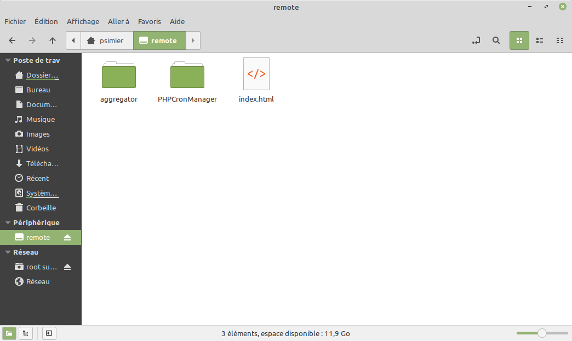
Créez un répertoire remote.
Créez un montage de répertoire pointant vers /home/ciel de la machine ayant pour adresse IP 172.18.58.7 en tant qu'utilisateur ciel (mot de passe toto).
Verifiez à l'aide de l'explorateur de fichier que vous accédez bien au répertoire distant.

